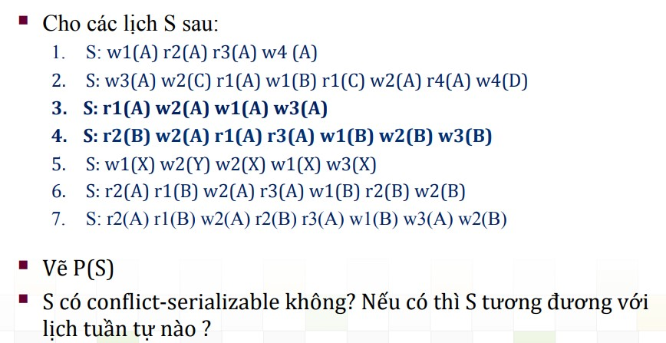

Câu 1:

|  |  |  |  |
| --- | --- | --- | --- |
| T1 | T2 | T3 | T4 |
| Write(A) |  |  |  |
|  | Read(A) |  |  |
|  |  | Read(A) |  |
|  |  |  | Write(A) |

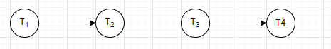

-Không có chu trình vậy S1 là khả tuần tự và có hai xung đột T1->T2 và T3->T4

Câu 2 :

|  |  |  |  |
| --- | --- | --- | --- |
| T1 | T2 | T3 | T4 |
|  |  | Write(A) |  |
|  | Write(C) |  |  |
| Read(A) |  |  |  |
| Write(B) |  |  |  |
| Read(C) |  |  |  |
|  | Write(A) |  |  |
|  |  |  | Read(A) |
|  |  |  | Write(A) |

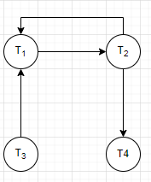

-Có chu trình vậy S2 không là khả tuần tự

Câu 3:

|  |  |  |
| --- | --- | --- |
| T1 | T2 | T3 |
| Read(A) |  |  |
|  | Write(A) |  |
| Write(A) |  |  |
|  |  | Write(A) |

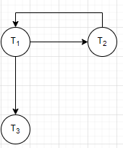

-Có chu trình vậy S3 là không là khả tuần tự

Câu 4:

|  |  |  |
| --- | --- | --- |
| T1 | T2 | T3 |
|  | Read(B) |  |
|  | Write(A) |  |
| Read(A) |  |  |
|  |  | Read(A) |
| Write(B) |  |  |
|  | Write(B) |  |
|  |  | Write(B) |

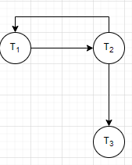

-Có chu trình vậy S4 là không là khả tuần tự

Câu 5:

|  |  |  |
| --- | --- | --- |
| T1 | T2 | T3 |
| Write(X) |  |  |
|  | Write(Y) |  |
|  | Write(X) |  |
| Write(X) |  |  |
|  |  | Write(X) |



-Có chu trình vậy S5 không là khả tuần tự

Câu 6:

|  |  |  |
| --- | --- | --- |
|  |  |  |
| T1 | T2 | T3 |
|  | Read(A) |  |
| Read(B) |  |  |
|  | Write(A) |  |
|  |  | Read(A) |
| Write(B) |  |  |
|  | Read(B) |  |
|  | Write(B) |  |

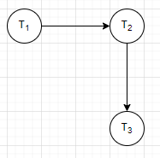

-Không có chu trình vậy S6 là khả tuần tự theo thứ tự T1->T2->T3

Câu 7:

|  |  |  |
| --- | --- | --- |
| T1 | T2 | T3 |
|  | Read(A) |  |
| Read(B) |  |  |
|  | Write(A) |  |
|  | Read(B) |  |
|  |  | Read(A) |
| Write(B) |  |  |
|  |  | Write(A) |
|  | Write(B) |  |



-Có chu trình vậy S7 là không là khả tuần tự